Авто-Железнодорожная экскурсия "Уральские виадуки"
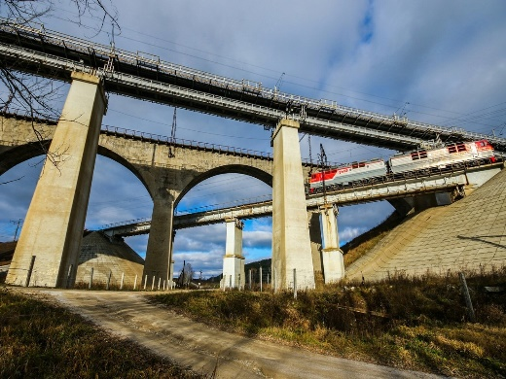 | 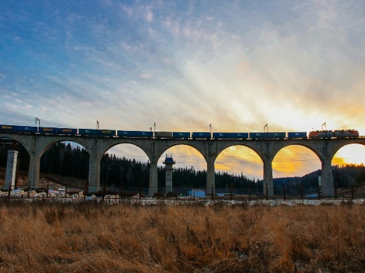 | 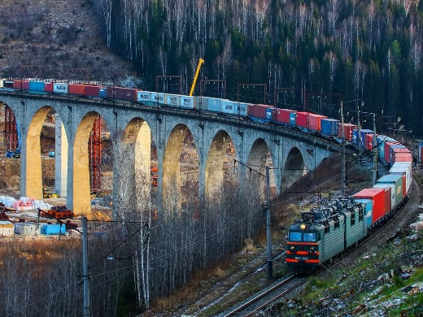

Продолжительность: | 15 часов
Описание: | Думаете, виадуки есть только в Альпах? Берите гораздо ближе! 200 км от Перми! 7 виадуков 1914-1916 годов постройки!  В нашем путешествии мы не только сможем посмотреть, сфотографировать со стороны, но и проехать на многометровой высоте в пригородном электропоезде!  По ходу путевой экскурсии пути вы услышите историю строительства "Среднего Транссиба"(ж/д ветка Казань – Екатеринбург), по которому будет пролегать железнодорожный участок пути. Не обойдем вниманием и момент создания этих каменных исполинов на рубеже XIX и XX веков.  Наш путь будет пролегать через такие города и поселки, как Суксун, Красноуфимск, Сарана, Пудлинговый! За каждым названием таится своя необыкновенная история! Какая? Узнаете на экскурсии!
Программа тура: | 07.30 - Выезд из г. Пермь на автобусе, ул. Ленина, 53 (Театр-Театр). Путевая экскурсия "Сибирский тракт и городки Среднего Урала".  11.00 - Приезд в г. Красноуфимск. Краткая обзорная экскурсия и посещение Виадука в п. Рябиновка.  12.00-13.00 - Пешеходная экскурсионная Прогулка по г. Красноуфимск.  13.00-13.30 - Свободное время.  13.30-14.20 - Пешеходный переход до ж/д вокзала.  14.50 - Отправление на электричке со ст. Красноуфимск. Проезд тоннель и виадуки.  15.20 - Прибытие на электричке Ст. Пудлинговый.  15.30- 16.30 - Пикник (не включён в стоимость).  16.30-17.30 - Осмотр Виадуков "Пудлинговый" и "Урочище долгий мост".  18.00 - Отправление на автобусе в г. Пермь.  22.30 - Ориентировочное время прибытия в г. Пермь, ул. Ленина, 53 (Театр-Театр).
Проживание: | --
В стоимость входит: | Транспортное обслуживание, услуги экскурсовода, экскурсионное обслуживание по программе, ж/д билет ст. Красноуфимск – ст. Пудлинговый, туристическая страховка.
Дополнительно обязательно оплачивается в офисе при бронировании: | --
Дополнительно обязательно оплачивается в ходе тура: | --
Дополнительно по желанию оплачивается в офисе: | 295 руб./чел. - Обед мясной, приготовленный на костре (борщ, шашлык куриный или свиной с овощной нарезкой, бутерброды, чай/кофе, печенье/конфеты, хлеб, соусы, одноразовая посуда).  100 руб./чел. - Глинтвейн (вино красное полусладкое, фрукты, специи).
Комментарий агента: | Форма одежды теплая, спортивно-свободная и соответствующая погодным условиям. Обязательно удобная обувь для трекинга.
Рекомендуется взять с собой: | - документ, удостоверяющий личность (можно копию),  - перекус в дорогу, термос с чаем или кофе,  - фотоаппарат, видеокамеру (по желанию).
Скидки: | 100 руб. - дети до 14 лет, пенсионеры
Стоимость тура на 1 человека: | 2 250 руб.
Место и время отправления: | 07.30 - г. Пермь, ул. Ленина, 53 (Театр-Театр).
Необходимые документы для поездки: | --

